Извещение № 23000054560000000006

Опубликовано
Версия 1. Актуальная, от 23.12.2025
Дата создания
23.12.2025 10:31 (МСК)
Дата публикации
23.12.2025 11:20 (МСК)
Дата изменения
23.12.2025 11:20 (МСК)

Основные сведения об извещении
Вид торгов
Аренда, безвозмездное пользование, доверительное управление имуществом, иные договоры, предусматривающие переход прав в отношении государственного или муниципального имущества, продажа имущества ФГУП
Приказ ФАС России от 21.03.2023 г. № 147/23
Форма проведения
Электронный аукцион
Наименование процедуры
Открытый аукцион на право заключения договора аренды муниципального имущества
Электронная площадка

АО «ЕЭТП»

Организатор торгов
Код организации
2300005456
ОКФС
14
Публично-правовое образование
Котласский муниципальный округ
Полное наименование
МУНИЦИПАЛЬНОЕ КАЗЕННОЕ УЧРЕЖДЕНИЕ КОТЛАССКОГО МУНИЦИПАЛЬНОГО ОКРУГА "АРХИВНО-АДМИНИСТРАТИВНАЯ ЧАСТЬ"
Сокращенное наименование
МКУ КМО "АРХИВНО-АДМИНИСТРАТИВНАЯ ЧАСТЬ"
ИНН
2904025154
КПП
290401001
ОГРН
1132904000591
Юридический адрес
165320, Архангельская обл, Котласский р-н, рп Шипицыно, ул Советская, д. 53
Фактический/почтовый адрес
обл Архангельская, г.о. Котлас, г Котлас, пл Советов, дом 9
Контактное лицо
Пантелеев Алексей Александрович
Телефон
78183721493
Адрес электронной почты
kotlasreg@yandex.ru

Сведения о правообладателе/инициаторе торгов
Организатор торгов является правообладателем имущества
Код организации
2300005456
ОКФС
14
Публично-правовое образование
Котласский муниципальный округ
Полное наименование
МУНИЦИПАЛЬНОЕ КАЗЕННОЕ УЧРЕЖДЕНИЕ КОТЛАССКОГО МУНИЦИПАЛЬНОГО ОКРУГА "АРХИВНО-АДМИНИСТРАТИВНАЯ ЧАСТЬ"
ИНН
2904025154
КПП
290401001
ОГРН
1132904000591
Юридический адрес
165320, Архангельская обл, Котласский р-н, рп Шипицыно, ул Советская, д. 53
Фактический/почтовый адрес
обл Архангельская, г.о. Котлас, г Котлас, пл Советов, дом 9

Информация о лотах
Свернуть все лоты

Лот 1
Открыть карточку лота
ОпубликованНежилое помещение, общей площадью 18,2 кв.м., находящееся на втором этаже административного здания, расположенного по адресу: Архангельская область, Котласский муниципальный округ, г. Сольвычегодск, улица Октябрьская, дом 9а, пом.2н (номер 11 в соответствии с нумерацией, установленной на плане помещения II этажа технического паспорта от 20.10.2023)

Основная информация
Предмет торгов (наименование лота)
Нежилое помещение, общей площадью 18,2 кв.м., находящееся на втором этаже административного здания, расположенного по адресу: Архангельская область, Котласский муниципальный округ, г. Сольвычегодск, улица Октябрьская, дом 9а, пом.2н (номер 11 в соответствии с нумерацией, установленной на плане помещения II этажа технического паспорта от 20.10.2023)
Описание лота
- вход в помещение: общий вход со стороны главного входа; - инженерные коммуникации: холодное водоснабжение, водоотведение, отопление, электроснабжение; - санузел: общий на этаже.
Начальная цена
2 563,11 ₽
НДС
Без учета НДС
Шаг аукциона
128,16 ₽ (5,00 %)
Размер задатка
512,62 ₽ (20,00 %)

Реквизиты счета для перечисления задатка
Получатель
АО "Единая электронная торговая площадка"
ИНН
7707704692
КПП
772501001
Наименование банка получателя
Филиал "Центральный" Банка ВТБ (ПАО) в г. Москва
Расчетный счет (казначейский счет)
40702810510050001273
Лицевой счет
—
БИК
044525411
Корреспондентский счет (ЕКС)
30101810145250000411
Назначение платежа
Перечисление денежных средств оператору электронной торговой площадки для проведения операций по организации процедур и обеспечению участия в них, лицевой счет № [номер лицевого счета].
Срок и порядок внесения задатка
В соответствии с аукционной документацией
Субъект местонахождения имущества
Архангельская область
Местонахождение имущества
обл Архангельская, м.о. Котласский, г Сольвычегодск, ул Октябрьская, дом 9а ,пом.2н (номер 11 в соответствии с нумерацией, установленной на плане помещения II этажа технического паспорта от 20.10.2023)
Категория объекта
Нежилые помещения
Форма собственности
Муниципальная собственность
Вид договора
Договор аренды
Начальная цена указана за:
Арендный платеж за месяц
Порядок арендной платы
Ежемесячный платеж
Дополнительная информация о сроках и порядке оплаты
до 20 числа месяца следующим за расчетным; ежемесячный платеж
Срок действия договора - месяцев
11
Срок, в течение которого должен быть подписан проект договора
не позднее 13 (тринадцати) рабочих дней со дня размещения на официальном сайте протокола аукциона
Обременения, ограничения
не установлены
Начальная цена за кв.м
140,83 ₽
Целевое назначение государственного или муниципального имущества, права на которое передаются по договору
имущество передается в аренду: - для размещения офисного помещения - для осуществления торговой деятельности - для оказания бытовых услуг населению

Характеристики
Год ввода в эксплуатацию
-
Вид ограничений и обременений
не установлены
Кадастровый номер объекта недвижимости (здания, сооружения), в пределах которого расположено помещение
-
Общая площадь
18,2 м² общ. пл
Расположение в пределах объекта недвижимости (этажа, части этажа, нескольких этажей)
II этаж
Кадастровая стоимость
—
Кадастровый номер
—
Общие сведения об ограничениях и обременениях
не установлены
Назначение нежилого помещения
имущество передается в аренду: - для размещения офисного помещения - для осуществления торговой деятельности - для оказания бытовых услуг населению

Изображения лота
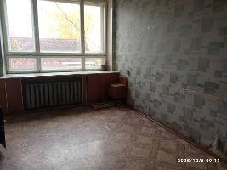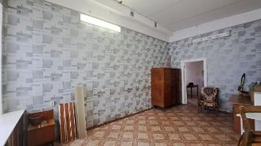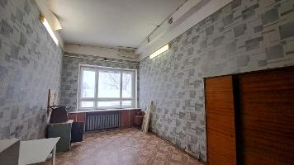

Документы лота
Информация отсутствует

Лот 2
Открыть карточку лота
ОпубликованНежилое помещение, общей площадью 12,1 кв.м., находящееся на втором этаже административного здания, расположенного по адресу: Архангельская область, Котласский муниципальный округ, г. Сольвычегодск, улица Октябрьская, дом 9а, пом.2н (номер 12 в соответствии с нумерацией, установленной на плане помещения II этажа технического паспорта от 20.10.2023)

Основная информация
Предмет торгов (наименование лота)
Нежилое помещение, общей площадью 12,1 кв.м., находящееся на втором этаже административного здания, расположенного по адресу: Архангельская область, Котласский муниципальный округ, г. Сольвычегодск, улица Октябрьская, дом 9а, пом.2н (номер 12 в соответствии с нумерацией, установленной на плане помещения II этажа технического паспорта от 20.10.2023)
Описание лота
- вход в помещение: общий вход со стороны главного входа. - инженерные коммуникации: холодное водоснабжение, водоотведение, отопление, электроснабжение. - санузел: общий на этаже
Начальная цена
1 704,05 ₽
НДС
Без учета НДС
Шаг аукциона
85,20 ₽ (5,00 %)
Размер задатка
340,81 ₽ (20,00 %)

Реквизиты счета для перечисления задатка
Получатель
АО "Единая электронная торговая площадка"
ИНН
7707704692
КПП
772501001
Наименование банка получателя
Филиал "Центральный" Банка ВТБ (ПАО) в г. Москва
Расчетный счет (казначейский счет)
40702810510050001273
Лицевой счет
—
БИК
044525411
Корреспондентский счет (ЕКС)
30101810145250000411
Назначение платежа
Перечисление денежных средств оператору электронной торговой площадки для проведения операций по организации процедур и обеспечению участия в них, лицевой счет № [номер лицевого счета].
Срок и порядок внесения задатка
В соответствии с аукционной документацией
Субъект местонахождения имущества
Архангельская область
Местонахождение имущества
обл Архангельская, м.о. Котласский, г Сольвычегодск, ул Октябрьская, дом 9а ,пом.2н
Категория объекта
Нежилые помещения
Форма собственности
Муниципальная собственность
Вид договора
Договор аренды
Начальная цена указана за:
Арендный платеж за месяц
Порядок арендной платы
Ежемесячный платеж
Дополнительная информация о сроках и порядке оплаты
до 20 числа месяца следующим за расчетным; ежемесячный платеж
Срок действия договора - месяцев
11
Срок, в течение которого должен быть подписан проект договора
не позднее 13 (тринадцати) рабочих дней со дня размещения на официальном сайте протокола аукциона
Обременения, ограничения
не установлены
Начальная цена за кв.м
140,83 ₽
Целевое назначение государственного или муниципального имущества, права на которое передаются по договору
имущество передается в аренду: - для размещения офисного помещения - для осуществления торговой деятельности - для оказания бытовых услуг населению

Характеристики
Год ввода в эксплуатацию
-
Вид ограничений и обременений
не установлены
Кадастровый номер объекта недвижимости (здания, сооружения), в пределах которого расположено помещение
-
Общая площадь
12,1 м² общ. пл
Расположение в пределах объекта недвижимости (этажа, части этажа, нескольких этажей)
II этаж
Кадастровая стоимость
—
Кадастровый номер
—
Общие сведения об ограничениях и обременениях
не установлены
Назначение нежилого помещения
имущество передается в аренду: - для размещения офисного помещения - для осуществления торговой деятельности - для оказания бытовых услуг населению

Изображения лота
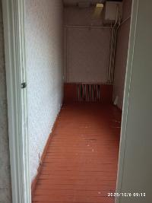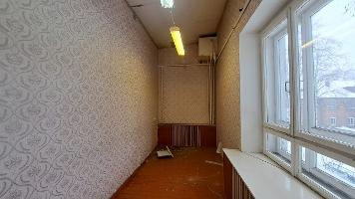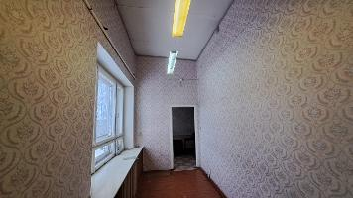

Документы лота
Информация отсутствует

Лот 3
Открыть карточку лота
Опубликованнежилое помещение, общей площадью 22,1 кв.м., находящееся на втором этаже административного здания, расположенного по адресу: Архангельская область, Котласский муниципальный округ, г. Сольвычегодск, улица Октябрьская, дом 9а, пом.2н (номера 14, 15 в соответствии с нумерацией, установленной на плане помещения II этажа технического паспорта от 20.10.2023)

Основная информация
Предмет торгов (наименование лота)
нежилое помещение, общей площадью 22,1 кв.м., находящееся на втором этаже административного здания, расположенного по адресу: Архангельская область, Котласский муниципальный округ, г. Сольвычегодск, улица Октябрьская, дом 9а, пом.2н (номера 14, 15 в соответствии с нумерацией, установленной на плане помещения II этажа технического паспорта от 20.10.2023)
Описание лота
- вход в помещение: общий вход со стороны главного входа. - инженерные коммуникации: холодное водоснабжение, водоотведение, отопление, электроснабжение. - санузел: общий на этаже
Начальная цена
3 112,35 ₽
НДС
Без учета НДС
Шаг аукциона
155,62 ₽ (5,00 %)
Размер задатка
622,47 ₽ (20,00 %)

Реквизиты счета для перечисления задатка
Получатель
АО "Единая электронная торговая площадка"
ИНН
7707704692
КПП
772501001
Наименование банка получателя
Филиал "Центральный" Банка ВТБ (ПАО) в г. Москва
Расчетный счет (казначейский счет)
40702810510050001273
Лицевой счет
—
БИК
044525411
Корреспондентский счет (ЕКС)
30101810145250000411
Назначение платежа
Перечисление денежных средств оператору электронной торговой площадки для проведения операций по организации процедур и обеспечению участия в них, лицевой счет № [номер лицевого счета].
Срок и порядок внесения задатка
В соответствии с аукционной документацией
Субъект местонахождения имущества
Архангельская область
Местонахождение имущества
обл Архангельская, м.о. Котласский, г Сольвычегодск, ул Октябрьская, дом 9а ,пом.2н
Категория объекта
Нежилые помещения
Форма собственности
Муниципальная собственность
Вид договора
Договор аренды
Начальная цена указана за:
Арендный платеж за месяц
Порядок арендной платы
Ежемесячный платеж
Дополнительная информация о сроках и порядке оплаты
до 20 числа месяца следующим за расчетным; ежемесячный платеж
Срок действия договора - месяцев
11
Срок, в течение которого должен быть подписан проект договора
не позднее 13 (тринадцати) рабочих дней со дня размещения на официальном сайте протокола аукциона
Обременения, ограничения
не установлены
Начальная цена за кв.м
140,83 ₽
Целевое назначение государственного или муниципального имущества, права на которое передаются по договору
имущество передается в аренду: - для размещения офисного помещения - для осуществления торговой деятельности - для оказания бытовых услуг населению

Характеристики
Год ввода в эксплуатацию
-
Вид ограничений и обременений
не установлены
Кадастровый номер объекта недвижимости (здания, сооружения), в пределах которого расположено помещение
—
Общая площадь
22,1 м² общ. пл
Расположение в пределах объекта недвижимости (этажа, части этажа, нескольких этажей)
II этаж
Кадастровая стоимость
—
Кадастровый номер
—
Общие сведения об ограничениях и обременениях
не установлены
Назначение нежилого помещения
имущество передается в аренду: - для размещения офисного помещения - для осуществления торговой деятельности - для оказания бытовых услуг населению

Изображения лота
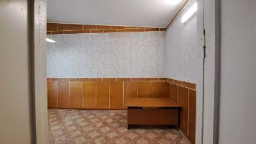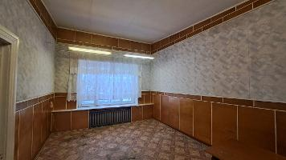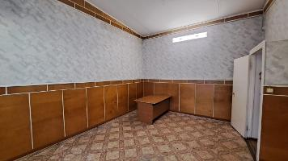

Документы лота
Информация отсутствует

Требования к заявкам
Требования, предъявляемые к участнику
В соответствии с аукционной документацией
Перечень документов
В соответствии с аукционной документацией
Требования к документам
В соответствии с аукционной документацией

Условия проведения процедуры
Дата и время начала подачи заявок
24.12.2025 08:00 (МСК)
Дата и время окончания подачи заявок
23.01.2026 10:00 (МСК)
Порядок подачи заявок
В соответствии с аукционной документацией
Дата начала рассмотрения заявок
26.01.2026
Дата и время начала проведения аукциона
27.01.2026 10:00 (МСК)
Срок отказа организатора от аукциона
не позднее чем за 5 (пять) дней до даты окончания срока подачи заявок на участие в аукционе

Документы извещения
Распоряжение № 214 от 12.11.2025.pdf
1.65 Мб23.12.2025
Иное
Приложение 1 (проект договора по Лоту 1).doc
86.00 Кб23.12.2025
Проект договора
Приложение 2 (проект договора по Лоту 2).doc
86.00 Кб23.12.2025
Проект договора
Приложение 3 (проект договора по Лоту 3).doc
86.00 Кб23.12.2025
Проект договора
Тех.паспорт Сольвычегодск, Октбрьская, 9а.pdf
3.54 Мб23.12.2025
Иное
Схема Октябрьская, 9а, Сольвычегодск.pdf
1.37 Мб23.12.2025
Иное
Отчет 253 аренда Сольвычегодск Октябрьская 9а (1).pdf
4.44 Мб23.12.2025
Иное
Приказ №28 от 18.11.25.pdf
1.92 Мб23.12.2025
Иное
Документация.doc
155.00 Кб23.12.2025
Документация аукциона
Извещение о торгах.json
30.02 Кб23.12.2025

